Метадычная распрацоўка ўрока па тэме “Электрызацыя праз уплыў”
1. Метадычная ідэя.
У цяперашні час у распараджэнні настаўнікаў фізікі знаходзіцца вялікая колькасць камп’ютарных мадэляў, флэш-анімацый, відэафрагментаў, якія дазваляюць “заглянуць унутр” фізічных з’яў і працэсаў, тэхнічных устройстваў і прыбораў. Але ў тым выпадку, калі сродкі візуалізацыі фізічных паняццяў адсутнічаюць або іх магчымасці абмежаваны, можна выкарыстаць метад мадэліравання з дапамогай статычнай графікі. Малюнкі, фатаграфіі, плакаты выкарыстоўваліся ў адукацыйным працэсе з даўніх часоў. Укараненне камп’ютараў у адукацыйны працэс адкрывае новыя магчымасці ў выкарыстанні статычнай графікі. На ўроках фізікі я нярэдка практыкую дамалёўку адсутнічаючых элементаў малюнка або перастаноўку іх частак. Патрэбны малюнак можна адсканіраваць з падручніка (ці іншай якой-небудзь кнігі па фізіцы), знайсці ў бібліятэцы электронных наглядных дапаможнікаў па фізіцы або інтэрнэце, сфатаграфіраваць з дапамогай лічбавага фотаапарата, падрыхтаваць у графічным рэдактары, «выразаць» з відэафрагмента або анімацыйнага роліка. Пры неабходнасці ў малюнак можна ўнесці змены ў графічным рэдактары. Дадзены прыём можа выкарыстоўвацца пры вывучэнні новага матэрыялу, замацаванні вывучанага матэрыялу, рашэнні задач, кантролю ведаў і уменняў, і іншых этапах урока. У якасці асяроддзя выканання такога роду заданняў можа выступаць графічны рэдактар, праграма PowerPoint або праграма для работы з інтэрактыўнай дошкай (notebook і іншыя). Так, напрыклад, апісаны метадычны прыём быў прыменены ў 8 класе пры вывучэнні тэмы «Электрызацыя праз уплыў». План-канспект дадзенага ўрока прыводзіцца ніжэй.
2. Тлумачэнне ўрока. Галоўная мэта педагагічнай дзейнасці любога настаўніка - стварэнне ўмоў для раскрыцця патэнцыяльных здольнасцей вучняў, іх самаактуалізацыі і самарэалізацыі. У сваёй працы я прымяняю традыцыйныя методыкі навучання з элементамі асобасна-арыентаваных і інфармацыйных тэхналогій. У прыватнасці, пры знаёмстве і замацаванні новага матэрыялу выкарыстоўваю метад мадэліравання фізічнай з’вы з дапамогай статычнай графікі.
Дадзены ўрок з'яўляецца ўрокам вывучэння новага матэрыялу і стаіць трэцім у тэме "Электрычныя з’явы". Знаёмства і засваенне вучнямі асноўных палажэнняў тэорыі электрычнасці Франкліна дазваляе не толькі растлумачыць з’явы электрызацыі трэннем і электрызацыі праз уплыў, але і стварае неабходныя ўмовы для засваення на наступных уроках паняцця элементарнага зараду, будовы атама, паняццяў электрычнага зараду, электрычнага току і сілы току.
Рыхтуючы ўрок, я спраектаваў прымяненне на ім метада праблемнага навучання. Праблемная сітуацыя стваралася шляхам напамінання вучням некаторых з’яў і фактаў па электрызацыі цел трэннем, разгледжаных на двух папярэдніх уроках. Класу з дапамогай дэманстрацыйнага абсталявання і камп’ютарнай мадэлі дэманстраваліся праяўленні з’явы электрызацыі праз уплыў. Узнікшая праблема (няздольнасць вучняў растлумачыць убачанае) вырашалася ў ходзе эўрыстычнага дыялогу з вучнямі, знаёмства з асноўнымі палажэннямі тэорыі Франкліна, шляхам мадэліравання з’явы сродкамі камп’ютарнай графікі і з дапамогай камп’ютарнай мадэлі. У класе, дзе праводзіўся ўрок, 7 вучняў, 5 з іх маюць высокі ўзровень матывацыі да вывучэння фізікі. Меркавалася, што матывацыя слабапаспяваючых вучняў будзе павышана за кошт зместу матэрыяла ўрока і выкарыстаных на ім метадаў, форм і прыёмаў навучання. Усе вучні класа добра валодаюць камп’ютарам. Іх актыўнасць і ўвага на ўроку павышаецца пры правядзенні дэманстрацыйнага эксперыменту, камп’ютарнага мадэліравання з’яў, прымяненні камп’ютарных прэзентацый, флэшанімацый і іншых мультымедыйных аб’ектаў. Вучні ахвотна падтрымліваюць дыялог, выказваюць свае думкі, меркаванні. Базавыя веды, неабходныя для вывучэння новай тэмы, набыты вучнямі на папярэдніх уроках школьнага курса фізікі 8 класа. Праведзены ў свой час паўрочны кантроль паказаў, што большасць вучняў засвоіла гэтыя паняцці на розных узроўнях. Для большасці вучняў класа пераважае спалучэнне наглядна-вобразнага і славесна-лагічнага мыслення.

Урок праходзіў у кабінеце фізікі і інфарматыкі, у якім ўстаноўлены 9 IBM-сумяшчальных камп’ютараў, аб’яднаных у лакальную сетку і з выхадам у Інтэрнет. На практыцы, для правядзення ўрока, дастаткова аднаго камп’ютара і мультымедыйнага праектара. Наяўнасць інтэрактыўнай дошкі пажаданая, але не абавязковая. У якасці асяроддзя графічнага мадэліравання з’явы выкарыстоўвалася праграма “SMART Notebook 10”. Рыхтуючыся да ўрока, я падрыхтаваў у названай вышэй праграме інтэрактыўную прэзентацыю-загатоўку “Электрызацыя праз уплыў”. Спампаваць яе можна па адрасу https://drive.google.com/file/d/0B84zSnYbJYTrRndjLWFpZGhDeUk/view?usp=sharing. Пры адсутнасці такой праграмы можна выкарыстаць віртуальную дошку ( напрыклад Realtimeboard) або праграму Microsoft PowerPoint у рэжыме “Звычайны” (Зразумела, што ўсе выкарыстоўваемыя на ўроку графічныя матэрыялы патрэбна будзе падрыхтаваць у асяроддзі гэтых праграм). Камп’ютарная мадэль “Шарыкі і статычная электрычнасць” выкарыстоўвалася у онлайн рэжыме, але пры адсутнасці ў навучальным кабінеце выхаду ў Інтэрнет мадэль можа быць спампавана па адрасу https://phet.colorado.edu/be/simulation/balloons-and-static-electricity і запісана на камп’ютар пры падрыхтоўцы да ўрока.
3. План-каспект урока.
Тэма ўрока: Электрызацыя праз уплыў
Тып урока: вывучэнне новага матэрыялу
Выкарыстоўваемая тэхналогія: элементы інфармацыйных тэхналогій
Абсталяванне: Мультымедыйны праектар, інтэрактыўная дошка, РМН, камп’ютарная мадэль «Шарыкі і статычная электрычнасць», інтэрактыўная прэзентацыя «Электрызацыя праз уплыў», эбанітавая палачка і футра, гільза з металічнай фальгі, падвешаная на неправодзячай нітцы.
Мэта: далейшае фарміраванне ўяўленняў вучняў аб электызацыі цел
Задачы ўрока:
1. Адукацыйная: стварыць умовы для дасягнення прагназуемага выніку навучання:
Элементы  фізічных ведаў | Па завяршэнні ўрока вучні:
Электрызацыя праз уплыў | 1. Фармулююць асноўныя палажэнні тэорыі Франкліна.  2. Тлумачаць фізічную сутнасць з’явы электрызацыі праз уплыў.  3. Прыводзяць прыклады праяўлення і тлумачаць з’явы электрызацыі праз уплыў у навакольным жыцці.  4. Параўноўваюць з’явы электрызацыі трэннем і электрызацыі праз уплыў, тлумачаць у чым паміж імі адрозненне.

2. Развіваючая: стварыць умовы для развіцця ў вучняў здольнасцей усведамляць вучэбныя задачы, умення ясна выражаць свае думкі, параўноўваць і абагульняць вынікі вучэбных дзеянняў, рабіць вывады і заключэнні.
3. Выхаваўчая: садзейнічаць фарміраванню светапогляднай ідэі пазнавальнасці з'яў і уласцівасцяў навакольнага свету; садзейнічаць фарміраванню цікавасці да вывучэння законаў прыроды і іх прымянення ў розных галінах чалавечай дзейнасці.
Змест урока
1. Арганізацыя пачатку ўрока. Актуалізацыя ведаў. Вучні адказваюць на пытанні настаўніка, успамінаюць сутнасць з’явы электрызацыі трэннем, якіх відаў бываюць электрычныя зарады і як яны ўзаемадзейнічаюць, будову і прынцып дзеяння электраскопаў і электрометраў, чым адрозніваюцца праваднікі ад дыэлектрыкаў.
2. Вывучэнне новага матэрыялу. Работа са зместам слайда №1
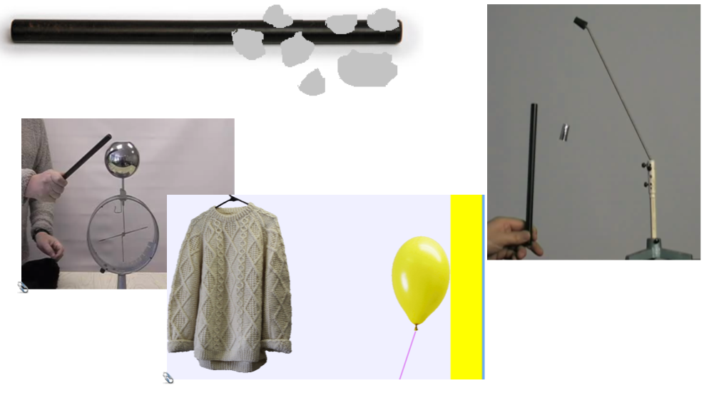
Слайд №1
інтэрактыўнай прэзентацыі «Электрызацыя праз уплыў». Настаўнік дэманструе, з дапамогай камп’ютарнай мадэлі «Шарыкі і статычная электрычнасць», як шарык, пацёрты аб шарсцяны світар, прыцягваецца да сцяны. Ён таксама напамінае вучням факты, вядомыя з папярэдніх урокаў: легкія кавалачкі паперы (не наэлетрызаваныя) прыцягваюцца да наэлектрызаванай эбанітавай (шкляной) палачкі. Дэманструе прыцяжэнне падвешанай на шаўковай нітцы гільзы з фальгі (не валодаючай электрычным зарадам) да наэлектрызаванай эбанітавай палачкі, адхіленне стрэлкі электрометра ад вертыкальнага становішча (гэта сведчыць аб тым, што на электрометры з’явіўся электрычны зарад) яшчэ да моманту дотыку палачкі да шарыка электрометра. Арганізуючы абмеркаванне адлюстраваных на слайдзе №1 і прадэманстраваных з’яў, настаўнік падводзіць вучняў да вываду, што яны не могуць растлумачыць прыведзеныя факты, так як у іх не хапае ведаў аб электрычных з’явах. Зыходзячы з гэтага ставім мэту ўрока: пазнаёміцца з некаторымі новымі палажэннямі тэорыі электрычнасці, з фізічнай сутнасцю з’явы электрызацыі праз уплыў і навучыцца тлумачыць яе праяўленні ў навакольным жыцці.
Настаўнік паведамляе вучням, што адным з першых даследчыкаў электрычных з’яў быў амерыканскі грамадскі і палітычны дзеяч Бенджамін Франклін. У слайдзе №2 ён дэманструе вучням фрагмент матэрыялу аднаго з электронных падручнікаў фізікі, які раскрывае погляды Франкліна на прыроду і паходжанне электрычных з’яў. Настаўнік просіць вучняў вызначыць, якія з названых у фрагменце фактаў вучням вядомыя, а якія –
невядомыя. Адзін з вучняў выходзіць да інтэрактыўнай дошкі, падкрэслівае вядомыя факты сінім алоўкам, а невядомыя – чырвоным. Настаўнік адкрывае скрыты ў прамавугольніку (слайд №2) тэкст і знаёміць вучняў з палажэннямі тэорыі электрычнасці, якія раскрываюць змест невядомых вучням фактаў у названым вышей фрагменце тэксту.
Прыведзеныя палажэнні настаўнік дэманструе на інтэрактыўным малюнку (слайд №2). 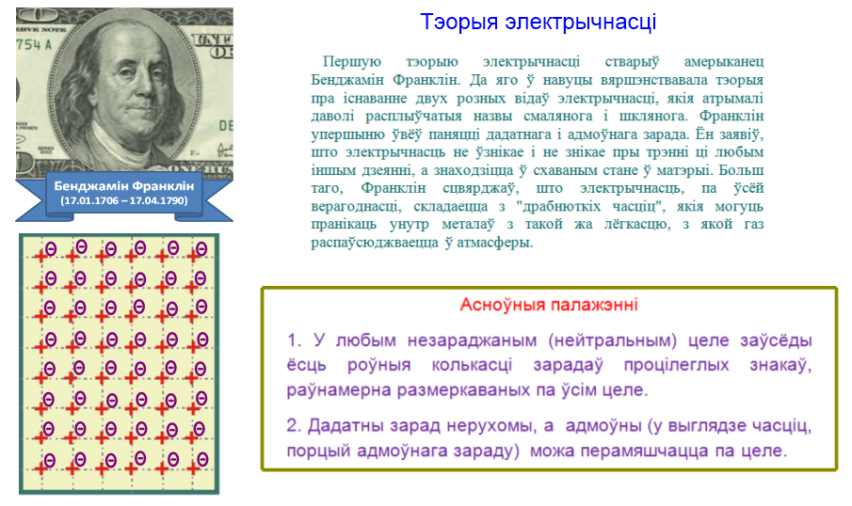
Слайд №2
На малюнку, што знаходзіцца ў левым ніжнім вугле слайда, порцыі адмоўнага зараду можна свабодна перамяшчаць мышкай, сам жа малюнак і плюсікі, што сімвалізуюць дадатны зарад, замацаваны і не перамяшчаюцца.
Далей настаўнік прапануе вучням з дапамогай інтэрактыўнай дошкі, прымяніўшы атрыманыя імі веды, змадэліраваць выпадак (слайд №3), калі зараджаная адмоўным зарадам палачка падносіцца да незараджанага цела.
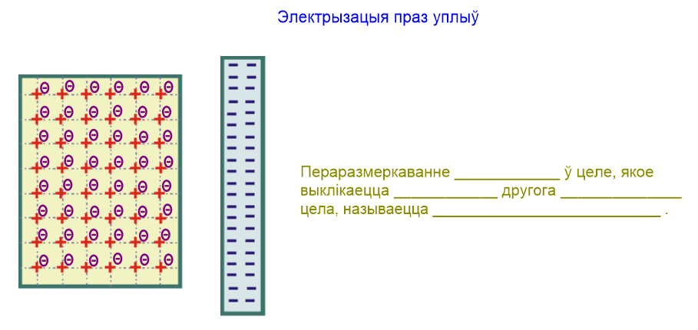
Слайд №3
Адзін з вучняў выходзіць да інтэрактыўнай дошкі і паказвае, як зменіцца размеркаванне адмоўнага зараду на незараджаным целе, калі да яго паднесці адмоўную зараджаную палачку. Вучні бачаць, што ў выніку пераразмеркавання адмоўнага зараду, левая частка цела зараджаецца адмоўна, а правая – дадатна. Настаўнік просіць вучняў паразважаць над тым, як будуць узаемадзейнічаць часткі цела з зараджанай палачкай і ў які бок будзе накіравана раўнадзейная гэтых сіл узаемадзеяння. Адзін з вучняў рысуе алоўкам гэтыя сілы на малюнку, на якім праводзіцца мадэліраванне з’явы. Падводзячы вынікі мадэліравання, настаўнік паведамляе, што разгледжаная з’ява называецца электрызацыяй праз уплыў. Ен выводзіць на экран азначэнне дадзенай з’явы з белымі плямамі і просіць вучняў падумаць, як запоўніць гэтыя пропускі. Адзін з вучняў выходзіць да дошкі і запаўняе пропускі. Такім чынам даецца азначэнне з’явы электрызацыі праз уплыў.
Абапіраючыся на атрыманыя веды, вучні тлумачаць механізм з’явы электрызацыі трэннем. Сама з’ява мадэліруецца на інтэрактыўным малюнку (слайд №4). Настаўнік прапануе вучням вызначыць, чым адрозніваюцца з’явы электрызацыі трэннем і электрызацыі праз уплыў.
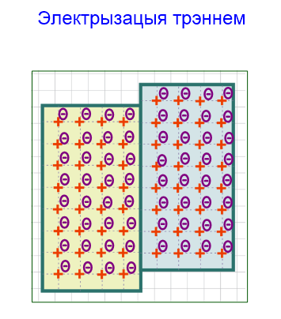
Вучні па чарзе выходзяць да дошкі і паказваюць размеркаванне электрычных зарадаў для выпадкаў, разгледжанных у пачатку ўрока (слайды №5-8, аб’екты са слайда №1, змешчаны па аднаму). Яны тлумачаць фізічную сутнасць дадзеных з’яў.
На аснове вывучанай тэорыі вучні тлумачаць і мадэліруюць на інтэрактыўнай дошцы фізічную
Слайд №4 сутнасць такой з’явы як маланка. (слайд №9).
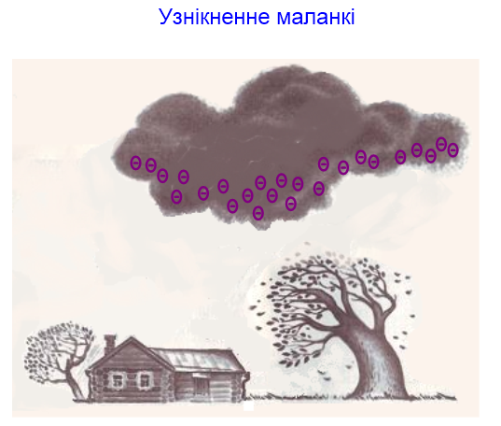
Слайд №9
Настаўнік знаёміць іх з правіламі бяспечных паводзін у час навальніцы.
3. Кантрольна-карэкцыйны этап. Вучні выконваюць заданні фізічнай дыктоўкі:
1. У любым незараджаным (нейтральным) целе заўсёды ёсць у ____________ колькасці ____________ _____________ знакаў, ___________ размеркаваных па ________ целе.
2. ______________ зарад нерухомы, а ___________ можа _____________ па целе.
3. Электрызацыяй праз уплыў называецца __________________ зараду ў целе, якое выклікаецца _________________________________________________ .
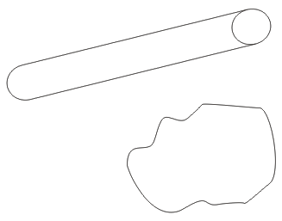
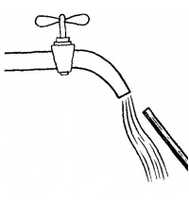
4. Вядома, што струмень вады прыцягваецца да наэлектрызаванай палачкі (і іншых наэлектрызаваных прадметаў). Дарысуйце на малюнку, як будуць размеркаваны электрычныя зарады (на палачцы і струмені вады), калі да струменя вады паднесці шкляную палачку, пацертую аб паперу.
5. Шкляную палачку наэлектрызавалі паперай. Абазначце на малюнку знакамі «+» і «-», як зарадзіцца палачка і папера. Пакажыце стрэлкай напрамак пераходу часткі адмоўнага зараду (з якога цела на якое), які адбыўся пры электрызацыі.
Вучні абменьваюцца аркушамі з тэстам і па ўзору на экране праводзяць узаемаправерку вынікаў выканання фізічнай дыктоўкі.
4. Падвядзенне вынікаў урока. Настаўнік падводзіць вынікі выканання фізічнай дыктоўкі і вынікі ўрока. Ён выстаўляе некаторым вучням “стымулюючыя” адзнакі.
5. Дамашняе заданне: §14, пр.11(2, 3).

